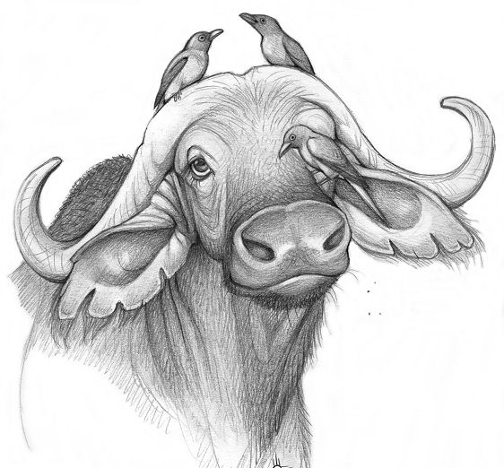
NĂM SỬU TẢN MẠN VỀ TRÂU

Quang Huy
Theo âm lịch, trâu xếp hạng thứ nhì trong 12 con giáp. Có rất nhiều giả thuyết được đặt ra để tìm hiểu tại sao con trâu chậm chạp hiền lành lại được đứng trước chú hổ oai hùng và cả chú rồng uy vũ. Tôi đã cố gắng tìm hiểu qua sách vở cũng như qua các Vị Tiền bối, nhưng vẫn chưa tìm được một câu trả lời thỏa đáng.
Tất cả chúng ta dù cầm tinh con gì cũng vậy: Tý, Sửu, Dần…, nhưng khi sang xứ Mỹ này sinh sống thì đều mang chung một tuổi: Đó là tuổi Sửu. Tuổi Sửu là tuổi con trâu. Tại sao tôi dám quả quyết ai cũng mang tuổi con trâu? Lý do là mọi người đều phải làm việc quần quật, đầu tắt mặt tối mới đủ trả tiền bills. Vì vậy đầu năm hay cuối năm, gặp ai hỏi thăm cũng đều nghe một giọng điệu: cày như trâu. Nhân đầu năm sửu, chúng ta dành ít thì giờ cùng nhau tản mạn một chút về “quan thầy” của mình: con Trâu.
Trâu có tên khoa học là Bubalus arnee, thuộc họ nhà bò (Bovidae). Trâu nguyên thủy sống hoang dã ở những vùng thuộc Nam Á (Pakistan, Ấn Ðộ, Bhutan..) và Ðông Nam Á. Ngoài ra trâu cũng sống hoang dã rất nhiều ở phía bắc Úc Châu. Tuy trâu rừng vẫn còn tồn tại trong thiên nhiên nhưng số lượng trâu hoang không còn nhiều. Riêng tại Việt Nam, số lượng trâu rừng còn rất ít. Trâu có hai loại: loại màu da xanh đen gọi là trâu đen, loại màu da sáng hồng gọi là trâu trắng. Trâu trưởng thành nặng khoảng từ 250 kg đến 500 kg. Loài trâu rừng có thể nặng đến một tấn.
Trâu là loài động vật nhai lại, sinh con và nuôi con bằng sữu trâu tươi nguyên chất chứ không phải bằng sữa đóng hộp made in China có chứa chất melamine, cho nên bảo đảm trâu không bao giờ bị bệnh sạn thận. Nhìn chung trâu rất xuề xoà giản dị và có vẻ kém bề nhan sắc nếu đem so sánh với họ nhà bò. Bù lại Trâu rất hiền lành và cần mẫn, nhưng không hiểu tại sao lại bị gieo tiếng dữ qua thành ngữ: “đầu trâu mặt ngựa”, thật oan cho trâu quá!. Vòng eo số 2 của trâu lớn quá khổ so với 2 vòng còn lại, cũng chỉ vì cái bao tử có bốn ngăn lúc nào cũng đầy ắp đồ ăn dự trữ. Ban ngày trâu cố gắng nhồi nhét cỏ rạ cho đầy bụng, ban đêm về chuồng thong thả nằm ợ lên nhai lại để thưởng thức.
Trâu có bốn chân, mỗi chân chỉ có một móng bằng sừng cứng nên rất thích hợp để kéo cày dưới bùn lầy. Da trâu màu đen mốc lại hơi dày nên chỉ được sử dụng để căng mặt trống chứ không ai dùng để đóng giày, may áo… như da bò. Thịt trâu không ngon bằng thịt bò, người ta chỉ giết thịt con trâu khi già yếu, mất sức “lao động” mà thôi. Thịt trâu vừa già vừa dở, có tài chế biến mấy cũng không thể ngon như thịt bò được nên các cụ thường nhắc khéo các cháng rể rằng: “Làm rể chớ nấu thịt trâu, làm dâu chớ đồ xôi lại”. Hai món đó nếu làm không khéo sẽ mất điểm nhạc gia như chơi!.Thế nhưng tại Ấn Ðộ, người ta dùng thịt và sữa trâu thay cho bò. Hiện nay Ấn Ðộ là nước nuôi nhiều trâu nhất thế giới.
Từ khi cất tiếng “rống” chào đời, trâu con được gọi là nghé. Mãi đến khi tới tuổi dậy thì: bể tiếng, mọc sừng, nghé ta mới được chính thức đổi tên là trâu hay văn chương hơn là “Sửu”. Trâu mẹ được gọi là trâu nái. Mặc dầu suốt đời chỉ biết cày bừa, nhưng trâu được liệt vào hạng thông minh hơn họ hàng nhà bò. Người ta thường nói “ngu như bò” chứ chẳng ai nói “ngu như trâu”. Vì thế các cụ thường căn dặn: “lạc đường nắm đuôi chó, lạc ngõ nắm đuôi trâu”.
Cái khác biệt căn bản giữa trâu và bò là ngoài sắc da của trâu (màu đen) và bò (màu vàng) ra, ở con trâu không có giải yếm lòng thòng nơi cổ như bò. Đối với các con em chúng ta sinh ra trên xứ Mỹ này có một thiệt thòi là chúng chẳng mấy khi được trông thấy tận mắt con trâu. Ở quê nhà, trâu là một con vật rất gần gũi với chúng ta. Ngay từ lớp đồng ấu, chúng ta đã thuộc lòng bài “Ai bảo chăn trâu là khổ, chăn trâu sướng lắm chứ. Ngồi mình trâu...” với hình ảnh một cậu bé ngồi trên mình trâu thổi sáo, chung quanh là đồng ruộng với trời, mây, nước bao la. Lớn lên một chút, chúng ta say mê chuyện Phong Thần diễn nghĩa, trong đó chàng Tôn Tẩn cưỡi trâu xung trận, hóa nhiều phép lạ đánh lũ tà ma. Hình như, bóng dáng con trâu đã đi vào văn chương, nhất là văn chương bình dân.
Trâu trong tục ngữ, ca dao
Trót mang cái tiếng khoẻ như trâu và vì sinh ra để làm kiếp “ trâu cày ngựa cưỡi” nên họ nhà trâu suốt đời cứ phải hung hục kéo cày bât kể nắng mưa. Cho nên hình ảnh Bác nông phu bao giờ cũng phải gắn liền với con trâu:
Trâu ơi ta bảo trâu này,
Trâu ra ngoài ruộng, cấy cày với ta,
Cấy cày vốn nghiệp nông gia,
Ta đây trâu đó ai mà quản công
Bao giờ cây lúa trổ bông,
Thì còn ngọn cỏ ngoài đồng trâu ăn.
hay:
Ruộng đầm nước cả, bùn sâu,
Suốt ngày cùng với con trâu cày bừa.
Con trâu là một tài sản quý giá đối với người nông dân:
Con trâu là đầu cơ nghiệp.
Tậu trâu lấy vợ làm nhà,
Trong ba việc ấy ắt là khó thay.
Hoặc khi đã dư giả chút tiền thì lại rủ rê nhau:
Tháng tư đi tậu trâu bò,
Ðể ta sắp sửa làm mùa tháng năm
Hình ảnh con trâu đã đi sâu vào lòng dân Việt được thể hiện qua những thành ngữ sau:
- Trâu lấm vấy quanh : Thường ám chỉ những người làm lỗi nhưng hay đổ cho người khác.
- Ruộng sâu, trâu nái: Dùng để chỉ những người giàu có sung túc.
- Trâu cột ghét trâu ăn: Sự ganh tỵ, hiềm khích
- Dắt trâu chui ống: Những người mơ toàn chuyện viễn vông, không thực tế.
- Trâu chậm uống nước dơ, trâu ngơ ăn cỏ héo: Người chậm chạm bao giờ cũng bị thiệt thòi.
- Trâu bò được ngày phá đỗ(đậu), Con cháu được ngày giỗ ông: Nói lên sự háo hức, sung túc và may mắn.
- Mua trâu vẽ bóng: Ám chỉ kẻ hay lường gạt hoặc bịa đặt.
- Mua trâu xem vó, cưới vợ xem nòi: Sự khôn ngoan trong xử thế cũng như kinh doanh.
- Trâu béo kéo trâu gầy: Sự tương trợ nhau trong cuộc sống.
- Thật thà như thể lái trâu, thương nhau như thể nàng dâu mẹ chồng: Ý nghĩa hoàn toàn ngược lại. Ám chỉ những người gian manh xảo trá.
- Trâu tìm cột chứ bao giờ cột tìm trâu: dùng cho tình cảm nam nữ.
- Trâu cui: Kẻ hữu dõng mà vô mưu.
- Mười bảy bẻ gãy sừng trâu: Sức mạnh của tuổi trẻ.
- Ðàn gẫy tai trâu: Người không biết thưởng thức nghệ thuật.
- Ngưu tầm ngưu, mã tầm mã: dòng giống nào rồi cũng tìm về dòng giống nấy
Trâu trong lịch sử
Dân gian ta thường dạy con với câu nói bình dân: “không học thì có nước đi chăn trâu” không có nghĩa rằng: tất cả các trẻ mục đồng đều thất học và dốt nát. Bằng chứng trong lịch sử nước ta có một người xuất thân từ đám trẻ chăn trâu đã thành một vị vua tài ba, đó là Ðinh Bộ Lĩnh. Từ một trẻ chăn trâu bình thường suốt ngày phơi mình trần trên lưng trâu, đã trở thành Vua Đinh Tiên Hoàng dẹp tan loạn 12 sứ quân, thống nhất đất nước vào thế kỷ thứ 8.
Một câu chuyện về trâu khác có lẽ đa số chúng ta đều đã nghe qua đó là cuộc chọi trâu thú vị của Trạng Quỳnh với sứ giả Tàu. Con trâu đực to lớn của sứ giả Tàu đã phải chạy dài khi bị chú nghé Việt Nam khát sữa đuổi theo. Thế là Tàu phải thua cuộc.
Trong lịch sử nước Tàu, có một trận đánh để đời nhờ sức của loài trâu mà thắng trận. Trong thời Chiến Quốc, nước Yên đã hạ được 70 thành của nước Tề, chỉ còn lại một thành duy nhất. Tướng nước Tề là Điền Đan ra mưu kế: bắt 1000 con trâu khoẻ mạnh, vẽ lên mình trâu màu sắc sặc sỡ, sừng buộc những lưỡi gươm nhọn sắc. Đuôi của những con trâu được buộc sẵn những bó rơm tẩm dầu. Khi xuất trận, quân Tề xua đoàn quân đi trước rồi đốt những túm cỏ khô buộc đuôi trâu. Bị nóng, Trâu điên cuồng xông thẳng về phía trước. Quân Yên hoảng sợ, cứ ngỡ là đoàn quân ma, nên rối loạn hang ngũ, dày xéo lên nhau mà chạy. Lớp bị trâu đạp, thứ bị trâu đâm chết vô kể. Điền Đan được thế chiếm lại những thành trì đã mất mà không hao tổn xương máu. Những con trâu thật thà chất phát vừa là chiến sĩ vừa là những miếng thịt ngon khao quân trong chiến thắng.
Trước khi kết thúc những lượm lặt về trâu, xin được góp thêm một câu chuyện tiếu lâm mang tựa đề “Ông Quan Thanh Liêm” để mua vui cùng bạn đọc trong những ngày đầu năm Sửu.
“Một ông quan Huyện nọ, suốt thời gian tại chức nổi tiếng là thanh liêm và đức độ. Ông không hề tơ hào đồng xu cắc bạc nào của dân chúng. Ông về hưu sống thanh bạch trong sự cảm mến cũng như luyến tiếc của mọi người. Một hôm, đến ngày giỗ thân phụ ông, ông ngạc nhiên thấy bà vợ đi chợ mua nào heo, gà và nhiều món đắt tiền khác để làm giỗ rất linh đình, vượt quá sự tưởng tượng của ông.
Ông hỏi vợ:
- Nè bà, tôi hỏi thật bà điều này. Bà lấy tiền đâu ra mà làm giỗ linh đình thế?
Bà vợ trả lời:
- Chẳng dấu gì ông, thời ông còn tại chức, có người đến hỏi ông tuổi gì. Tôi thực tình nói ông tuổi Tý. Tôi tưởng họ hỏi cho biết hoặc để coi tử vi, bói toán gì đó cho ông đó thôi. Ai ngờ đâu một tuần sau họ đem đến biếu một con chuột làm toàn bằng vàng y. Tôi biết tính ông nên không dám nói cho ông hay. Bây giờ, đến ngày giỗ mà nhà không còn tiền, tôi đành phải xẻo bớt một mẩu nhỏ con chuột bán đi mới có tiền mua heo, gà... làm giỗ.
Ông quan nghe bà vợ nói xong, vỗ đùi đánh đét một cái rồi nói: - Trời đất, tiếc nhỉ. Sao hồi đó bà không nói tôi tuổi Sửu !”
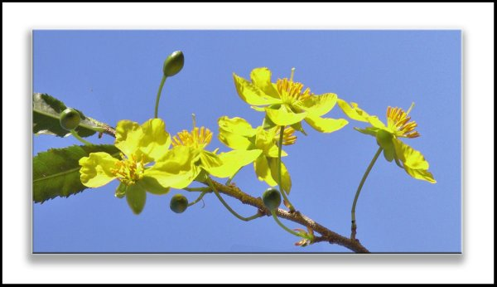

XUÂN ƯỚC
Đón Xuân nơi xứ lạ
Da diếc nhớ phương xa
Mảnh đất gọi quê nhà
Ai thấu lòng lữ khách?
Tết nhìn bóng trên vách
Buồn chợt rơi đầy tay
Trầm luân kiếp lưu đày
Quê hương mờ nhân ảnh
Mừng Xuân dư kẹo bánh
Rượu ngon thiếu bạn hiền
Tuyết rơi phủ đầy hiên
Xuân nơi này, thiếu nắng
Nàng Xuân như đi vắng
Làm ngày Xuân mất duyên
Mùa Xuân như muộn phiền
Đến rồi đi lặng lẽ
Đời xứ người buồn tẻ
Sáng đi, chiều lại về
Đêm, níu kéo cơn mê
Tỉnh giấc, vòng tay trống
Ước gì như giấc mộng
Cuộc sống chẳng ưu phiền
Nàng Xuân đến thêm duyên
Trang điểm đời lưu lạc
QUỲNH HƯƠNG

